|  |
| --- |
| Wyższa Szkoła Bankowa |
| Programowanie Obiektowe |

|  |
| --- |
| 1. Yaroslav Panchuk 2. 144145 3. yaroslavpanchuk16@gmail.com 4. 30.08.2023 5. https://github.com/Jaroslaw16/OOP-1 |

Zadanie nr 1– Dodawanie ustawień z plika Json

Zmodyfikowano interfejsy oraz klasy **SettingsService**, **ISettingsService**, **Settings**, **ISettings**.

(plik json **Settings.json**)

Dodano wyświetlanie ekranów w kolorze określonym w ustawieniach.

Dodano możliwość zmiany ustawień (punkt 2 na zdjęcu)

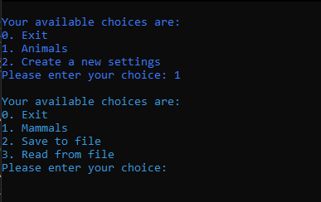

Zadanie nr 2 – Dodawanie kolejnego rodzaja ssaka

Dodano klasy, enamy **CamelsScreen**, **CamelScreenChoices**, **Сamel**

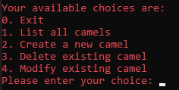

Zadanie nr 3 – Dodawanie kolejnego rodzaja ssaka

Dodano klasy, enamy **SwansScreen**, **SwansScreenChoices**, **Swan**

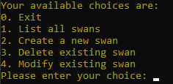

Zadanie nr 4 – Dodawanie kolejnego rodzaja ssaka

Dodano klasy, enamy **WolfsScreen**, **WolfScreenChoices**, **Wolf**

